Міністерство освіти і науки України

Національний університет

«Полтавська політехніка імені Юрія Кондратюка»

Кафедра «Комп’ютерних та інформаційних технологій і систем»

Об'єктно-орієнтоване програмування

Лабораторна робота № 26

Тема «Технологія COM»

Виконав:

Ст. гр. 201ТН Білокінь В. А.

Перевірив: Демиденко М. І.

Полтава – 2023

**Лабораторна робота № 26**

**Технологія COM**

Завдання

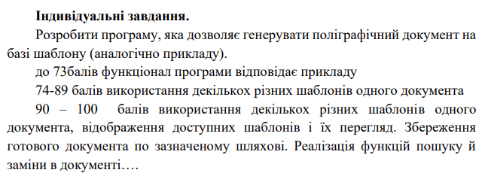



У застосунку реалізовано функціонал заповнення шаблону, створеного у **Word**, за допомогою **radioButton** реалізовано переключення між різними шаблонами, які можна переглянути натиснувши на кнопу **View template**. Далі потрібно лише запвонити форму і натиснути **Invite**, тоді створеться новий документ, який можливо буде зберегти із зміненими полями.

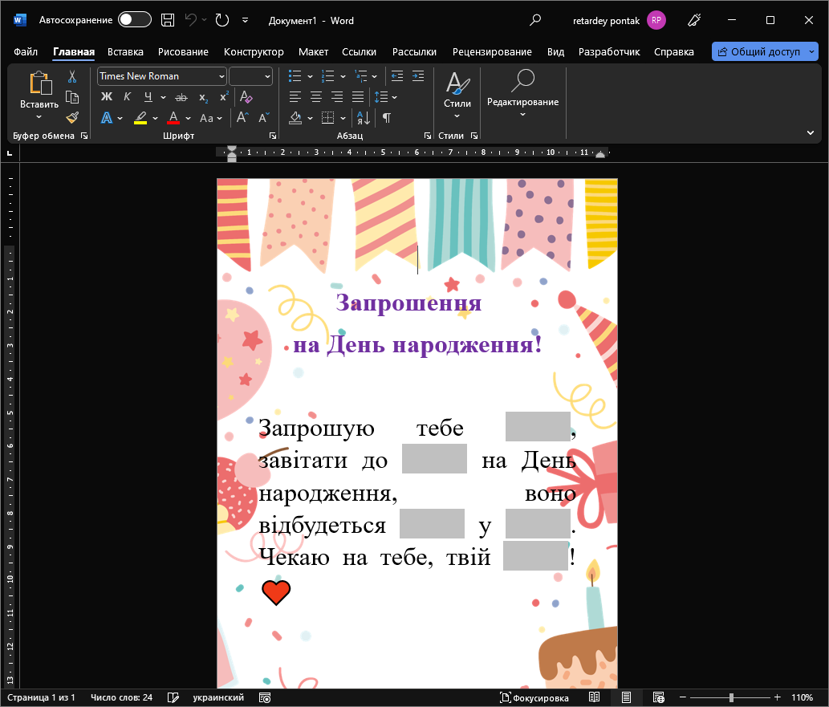

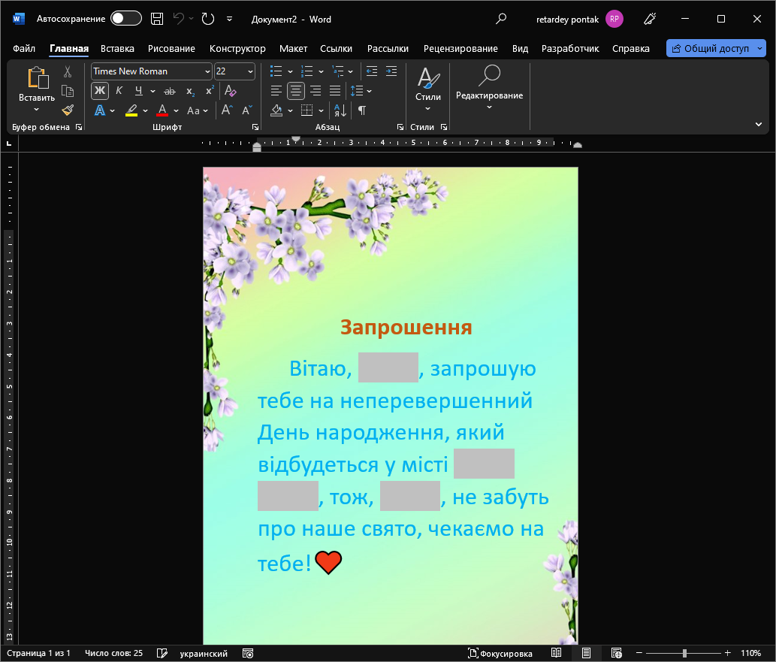

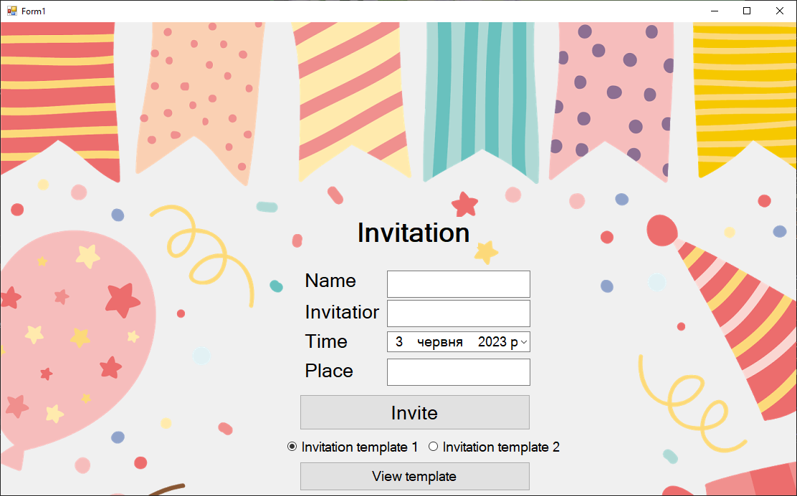

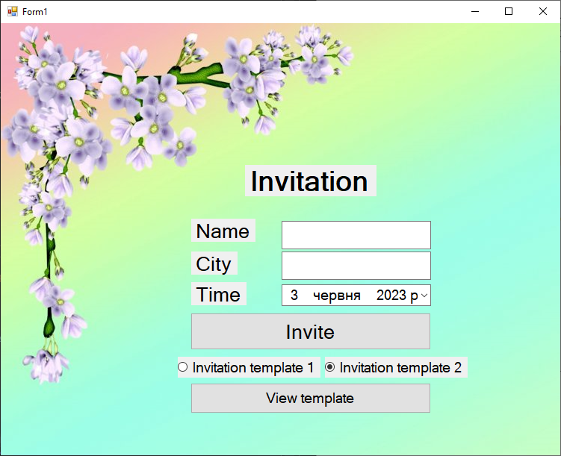 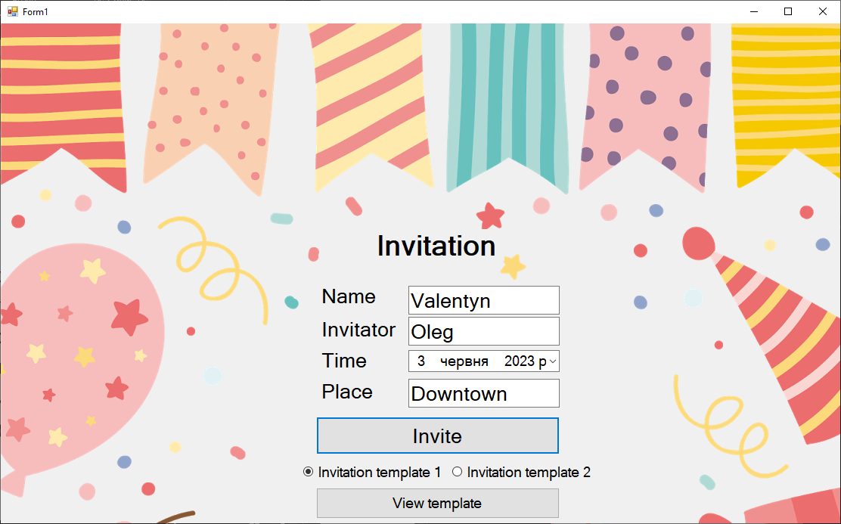

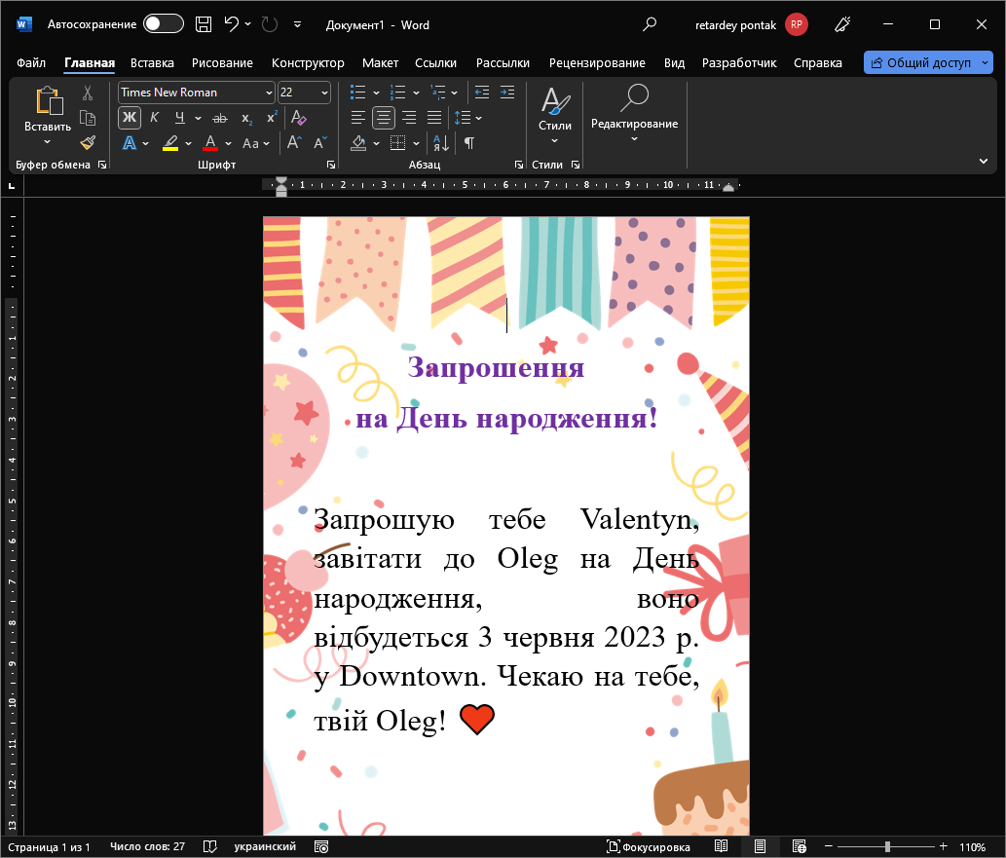

Git hub: